السجل الوطني: الرقم العام: 1 MB/ المادة: حجر بلق

المقاســات: الارتفاع . سم العرض . سم .

الأوصـــاف

لوحة حجرية بشكل بارز وهي عبارة عن نصف امرأة تمسك بيدها اليمنى هدهد وتتوسط راس ثوري بقرون وتاج جالسة على كرسي علية زخارف على شكل بوابة وخطوط طولية.
الحالة :

مكسورة من الاعلى ومن بعض اطراف الجوانب
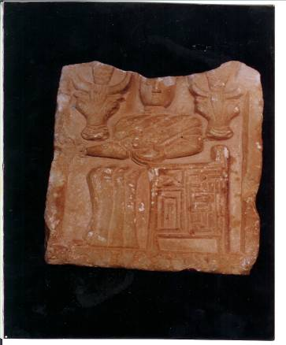

السجل الوطني: الرقم العام : 2 MB / المادة: برونز:

المقاســات: الطول . سم قطرها في الوسط . سم

الأوصـــاف

عبارة عن قطعة برونزية شكل صدفة بحرية مجوفة من الداخل وعليها رسم وجه ادمي يعلوه تاج وعلى جسم الصدفة أشكال هندسية
الحالة :
جسم القطعة يحتاج إلى تنظيف و ترميم
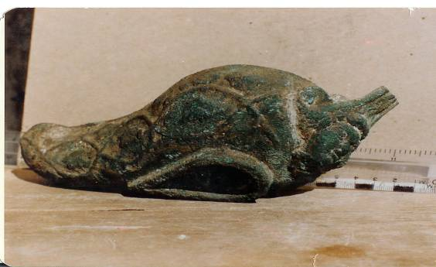

السجل الوطني: الرقم العام : 3 /MB المادة: برونز
المقاســات: الارتفاع . سم العرض . سم

الأوصـــاف
وهي تمثل قطعة من البرونز لتمثال وعل مكسور من الخلف جالساً وممدود رجليه الأماميتين .
الحالة :
حالة جسم التمثال سيئة مغطاة بالصدى ومكسور النصف الخلفي .

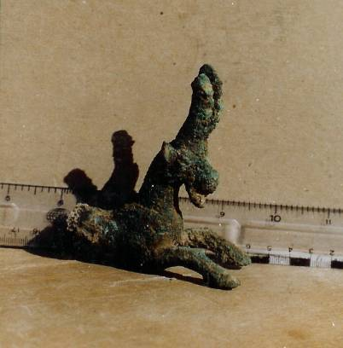

السجل الوطني: الرقم العام 4MB / المادة: برونز

المقاســات: الارتفاع . ســم العرض . سم

الأوصـــاف
تمثال أسد قاعد على الأرض فاتح فمه وحول راسة زخارف شعر

الحالة : .
مكسور من الخلف وحالة الجسم سيئة
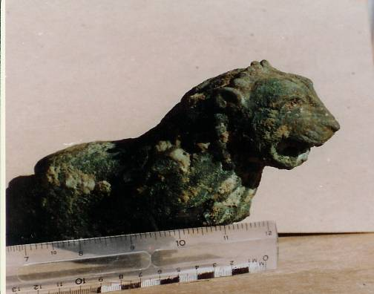

السجل الوطني: الرقم العام : 5 MB/ المادة: برونز

المقاســات: الارتفاع. سم القطر. سم .

الأوصـــاف

قطعة من البرونز عبارة عن رجل ادمي الجهة اليمنى واقفة على حذاء من الأعلى بشكل دائري عليها قطر بارز وفي أعلى القدم شريط من الزخارف الحلزوني مجوفة من الداخل

الحالة : على الجسم بعض الكسور الخفيفة

